新 书 推 荐

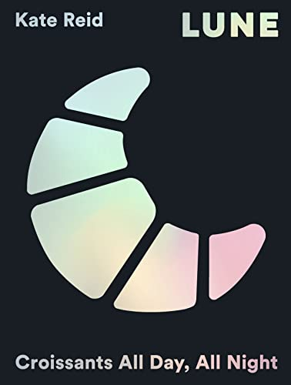
中文书名：《LUNE可颂的秘密》
英文书名：LUNE: Croissants all day, all night
作 者：Kate Reid
出 版 社：Quadrille
代理公司：ANA/Leah
出版时间：2022年10月
代理地区：中国大陆、台湾
页 数：256页
审读资料：电子稿
类 型：餐饮图书

内容简介：

来自世界知名的澳大利亚可颂面包店Lune的第一本食谱。

Lune Croissanterie是世界上最受关注的面包店之一。从Nigella Lawson、Yotam Ottolenghi、René Redzepi和Rachel Khoo的好评，到《纽约时报》和《卫报》等新闻媒体的报道，Lune自2012年开业以来一直被吹捧为“世界上最好的可颂面包”。为了吃到Lune的糕点，顾客们从凌晨就开始排队，但这本书的特别之处在于，凯特·里德如何将羊角面包从经典的早餐主食提升到早餐、午餐和晚餐的精致载体。

书中逐步介绍了揉面、擀面和塑造羊角面包的技术，以及一天中每个时段的食谱，再加上如何处理没能售卖掉的可颂面包，以及如何使可颂面包成为一餐当中不可或缺的搭配，这是烘焙世界上最受欢迎的点心的终极指南。

《南华早报》早在2019年就刊登了一篇关于他们的专题文章：https://www.scmp.com/magazines/post-magazine/travel/article/3023675/possibly-best-croissants-world-lune-croissanterie

她在新加坡为期5天的咖啡节上销售她的可颂面包：
https://www.straitstimes.com/lifestyle/food/lune-croissanterie-to-offer-freshly-baked-pastries-in-singapore-at-five-day-coffee

关于Lune的其他文章：
https://www.foxsports.com.au/tennis/australian-open-2019-maria-sharapova-admits-she-is-in-love-with-melbourne-bakery-lune-croissanterie/news-story/220f5465b9ad20d1f9af646a5647b42a
https://www.qantas.com/travelinsider/en/explore/australia/victoria/melbourne/neil-perrys-favourite-bakery-lune-croissanterie-fitzroy.html
https://www.cntraveler.com/restaurants/fitzroy/lune-croissanterie

最新媒体评价:
https://www.nytimes.com/2016/04/11/t-magazine/food/lune-croissanterie-melbourne-croissants.html
https://www.theguardian.com/lifeandstyle/2016/apr/14/so-this-is-what-the-worlds-best-croissant-tastes-like-but-is-it-worth-the-wait

最新宣传资料:
WEBSITE
INSTAGRAM
COVER REVEAL

媒体评价：

“羊角面包的制作非常注重精确度，它们的成品质量取决于精度和对细节的关注。这本令人惊叹的书兼具这两种品质。我非常喜欢这本书，就像我喜欢凯特·里德制作的美味羊角面包一样。”
——约塔姆·奥托伦吉（Yotam Ottolenghi）

“这本书制作精美，对于任何喜爱可颂和甜点的读者来说，这本书都值得一读，它能够带给每位读者美的感受和创造灵感，是本充满神奇魔力的书。”
——克里斯蒂娜·托西（Christina Tosi）

“从全新视角出发，撰写这本经典食谱是非常大胆的，可颂面包是很多人都非常喜爱的食物。而作者成功开创了自己的可颂面包品牌。这本书是一部杰作，是一份真正的礼物。”
——查德·罗伯逊（Chad Robertson）

作者简介：

凯特·里德（Kate Reid）并非一直都是面包师——事实上，远非如此。在大学学习工程学之后，她追随自己对大奖赛的毕生热情，成为一级方程式赛车的空气动力学家，并于90年代末和21世纪初在英国的威廉姆斯车队工作。但在2008年，她想要改变方向，于是回到了她的家乡墨尔本，去寻找她的新职业——糕点。在墨尔本的咖啡馆和面包房工作过，在巴黎的面包房工作过一段时间后，她知道自己想要创造出一种永远受欢迎的东西，并将自己的技能提升到一个新的水平，于是，羊角面包Lune Croissanterie诞生了。自2012年开设Lune以来，它已经在全球积累了一群狂热的粉丝，Instagram上有17.7万名粉丝。从两个人的团队(凯特和她的弟弟卡梅伦)到两家店的面包店，从黎明开始，人们就在街上排队。在“Lune Lab”，凯特和她的70个强大团队开发每天变化的食谱，从外卖早餐到晚上的羊角面包品尝菜单。在疫情爆发之前，Lune拥有庞大的东南亚客户群（以日本、韩国、新加坡、印度尼西亚、马来西亚为例），特别是那些搬到墨尔本上大学的国际学生。它们在同一地区的游客中也很受欢迎。

请将回馈信息发至：郭丹娅 (Leah Guo)
安德鲁﹒纳伯格联合国际有限公司北京代表处
北京市海淀区中关村大街甲59号中国人民大学文化大厦1705室, 邮编：100872
电话：010-82449325
传真：010-82504200
Email: Leah@nurnberg.com.cn
网址：www.nurnberg.com.cn
微博：http://weibo.com/nurnberg
豆瓣小站：http://site.douban.com/110577/
微信订阅号：ANABJ2002


